昂海松演讲：中国现代航空航天技术的发展

昂海松 [这就是中国](javascript:void(0);)

**这就是中国**

微信号 mhshHome

功能介绍 东方卫视《这就是中国》节目官方账号 每周一晚22:00东方卫视播出

2022-10-12[原文](https://mp.weixin.qq.com/s?__biz=MzA5NTI5ODk3NA==&mid=2651179895&idx=1&sn=0f720e54339e2d663177f436ff3af58e&chksm=8bb01f86bcc79690f87a8a812dd3a3d19f86f8468aa45b684c26a649f902ba41c237f2728b36&scene=27#wechat_redirect&cpage=143) 发表于

收录于合集

点击上方“蓝字”，发现更多精彩。

**让我们一起读懂中国，读懂世界**

作者：昂海松  南京航空航天大学教授

大家好！今天我想给大家谈一谈我国现代航空航天技术的发展。首先我想谈谈我国航空技术的发展。目前国际上标志航空技术发展水平的战斗机共分五代。改革开放之前，我国的歼-7、歼-8战斗机应该仅仅属于第二代的水平。改革开放之后，我国自主设计研发出第四代战斗机，像歼-10B、歼-11B、舰载机歼-15、歼-16。特别是在2011年我国建成第一艘航母辽宁舰的时候，美国的卫星拍摄了我们的辽宁舰，那个舰上是一架飞机也没有，但是仅仅一年，2012年我国就公开了我们自主研发的歼-15的舰载机。所以中国的航空技术的发展浸润了千千万万中国科技人员和工人的心血。如歼-15的舰载机的总工程师罗阳，舰载机如果稍微有一点故障的话就会坠入大海。他就抱着这种重大的责任使命，在辽宁舰上完成了飞机的试验，当试验完成之后，下降的时候，他心脏病突然发作，最后猝死，年仅51岁。

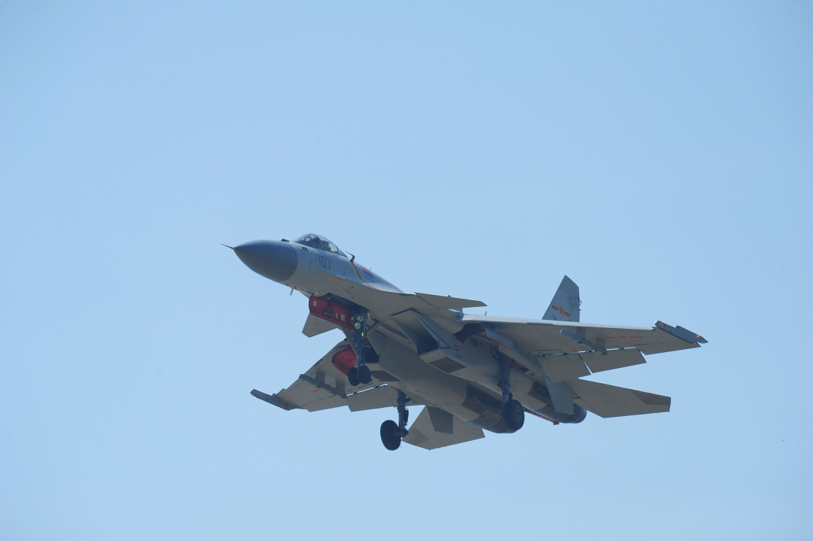

2015年9月3日，北京，中国人民抗日战争暨世界反法西斯战争胜利70周年纪念大会在北京隆重举行。这是舰载机梯队接受检阅。

随着由5架歼15战机编成的舰载机梯队呼啸而来，我国自主研制的歼15舰载机完成了阅兵场上的首秀。

歼-15舰载机，是单座、双发重型舰载多用途战斗机，机翼可折叠。

这个型号的飞机在辽宁舰成功实施阻拦着舰和滑跃起飞，实现了我军固定翼飞机从岸基到舰基零的突破，为我国航母战斗力建设奠定了坚实基础。

图为歼-15舰载战斗机进行训练的画面

图片作者:中新社/胡锴冰

值得中国人自豪的是，2011年1月我们又成功地首飞了自主研发的世界上最先进的第五代战斗机歼20，中国是在美国之后，世界上第二位能够自主研发第五代战斗机的国家。

**南航“长空一号”**

**无人机的发明**

**让核试验人工采样的历史**

**成为过去**

说到无人机，普通老百姓都认为手上玩的那个大疆的小四旋翼机。实际上无人机的种类多达上百种。早在上世纪70年代，南航大学就自主研发出中国第一架大型的喷气式无人机长空一号，我们这个“长空”无人机不但可以作为各种导弹试验的“靶机”，而且可以用于原子弹、氢弹试验爆炸的时候实时采样，这样就避免了原来核爆炸的时候，我们的解放军战士要现场人工采样而受到核侵害的危险。

**中国导弹技术有何发展？**

其次，我跟大家谈一谈我国的导弹技术的发展。什么叫导弹呢？导弹就是不用人工瞄准，它能自动地找到目标并且击中目标的这样一个火箭推进弹。中国目前已经拥有世界上所有类型的导弹。从各种防空导弹到拦截导弹的反导弹，从空地发射的导弹到水下发射的战略导弹，从近距离的反弹的导弹到洲际导弹，从普通弹药到核弹等，从贴地飞行的巡航导弹到大气层外的导弹。尤其我要提到建国70周年阅兵式上展示的两种具有国际最先进水平的导弹。一个是东风-17高超声速导弹，二是中国东风-41的洲际导弹。

今天的中国不再是任人宰割的时代。人不犯我，我不犯人；人若犯我，长剑在手！

**中国航天技术有何发展？**

最后，谈谈我国的航天技术的发展。所谓“航天”，就是飞行器飞到大气层外的航行技术。绕地球飞行的叫做“卫星”，脱离地球外的星际飞行叫“深空探测器”。我国航天技术发展速度之快、涉及领域之广、安全性之最，尤其是近十年的发展，令世界瞠目结舌。航天的基础是火箭，中国虽然是火箭的发明之祖，但是长时间都停留了，只有现代的“长征”系列火箭技术发展非常耀眼的。从1970年长征一号到2022年长征十一号成功地发射了100多次，把四五百个航空器送上了太空，从发射离地球300公里的人造卫星到2021年将天问一号探测器送上了5600万公里之外的火星上。

自2003年神舟五号载人飞船发射成功----中国成为世界上第三个实现载人航天的国家。十几年来，我们中国人的（载人）航天事业“三步走”计划全部完成，中国载人航天技术一步一个脚印向更高层次飞速发展：神舟六号实现了两人飞行。神舟七号：首次航天员出舱。神舟九号：载人飞船空间交会。神舟十号：组合体飞行、绕飞。神舟十一号：2016年航天员在太空中驻留30天。神舟十三号：航天员在太空中一共在轨工作了六个月。现在的神舟十四号送上去的三位中国的航天员，至今还在中国空间站的太空中工作和生活。

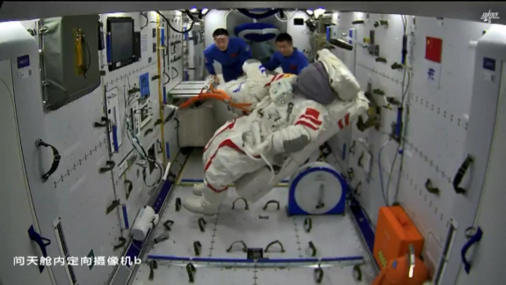

2022年9月30日，问天实验舱完成转位后，中国空间站组合体由两舱“一”字构型转变为两舱“L”字构型。中国空间站以全新的构型迎来新中国73周年华诞，神舟十四号航天员乘组也送出了祝福，这也是航天员首次在空间站为新中国庆生。

图片作者:中国载人航天工程办公室/视觉中国

2021年4月22日发射成功的天和核心舱宣告了中国的空间站的诞生。2021年6月中国空间站首批入驻了航天员。2022年6月又入驻了第二批的航天员，显示了中国空间站对接技术、往返载人技术的完美成功。回想当年，美国拉拢的16个国家建立和使用国际空间站，就是设计种种的限制不让中国参加。中国人有志气，自己独立地研发。如今国际空间站已经老化了，最迟到2024年就要退役了。2022年，就是今年美国的航天员从空间站返回，他自己还找不到载人航天器，还是搭乘俄罗斯的飞船才返回地球的。

到2024年以后很长一段时间内，新的国际空间站还没有出来之前，我们中国是唯一的世界上的国际空间站。因此，他们要做试验，不是我们求人家，而是来求助于中国的空间站。

中国在宇宙探索的航程上越走越远，令世界叹为观止。中国的天问一号火星探测器2020年7月份开始发射，经过了10个月5600万公里这样一个航程，2021年的5月成功地着陆火星，这个真正体现了中国的航天精神。

中国的航空航天事业的发展不但彰显了制度的优越性、保卫祖国与高科技水平的强大实力，也为世界和平、科技进步和人类未来生存空间的探索做出了巨大的贡献。我今天的介绍就到这里，谢谢！

（本节目播出于2022年10月10日）

**讲中国故事，讲我们的故事**

**东方卫视《这就是中国》**

**每周一晚22:00**

**点击下方名片关注公众号**

**解锁更多精彩内容**



### 精选留言

用户设置不下载评论